Сл.3 «Без игры не может быть полноценного умственного развития. Игра - это огромное светлое окно, через которое в духовный мир ребенка вливается живительный поток представлений, понятий. Игра - это искра, зажигающая огонек пытливости и любознательности».
В. А. Сухомлинский.
Воспитатель группы продленного дня в процессе повседневной профессиональной деятельности является изобретателем, он вносит в свою работу что – то новое, видоизменяет и адаптирует уже известное; он ищет нестандартные способы решения образовательных заданий; оригинальное целесообразное применение способов стимулирования творческой инициативы воспитанников и их познавательной активности. Каждый педагог преподносит один и тот же учебный материал по-своему, у каждого есть свои педагогические находки. Иначе говоря, педагогическое творчество – способ и одновременно результат деятельности воспитателя в преодолении себя вчерашнего, процесс обновления, усовершенствования, восхождения к идеалам в профессиональной деятельности.
Дети легче и быстрее учатся тому, что нам, взрослым, кажется сложным, непонятным и туманно.
Сл.4
Больше всего мы боимся неизвестности. Того,
что мы знаем, мы больше не боимся.

Как же сделать так, чтобы дети усваивали знания качественней? Направить энергию и интересы ученика в образовательное русло в воспитательном процессе мне помогает использование различных интернет-сервисов нового поколения.
Сл.5
Одним из важных компонентов в воспитательном процессе является дидактическая игра. Если впомнить определение, то дидактическая игра - это
разновидность игр с правилами. Сл.6
Основная цель дидактических игр -
- Развитие познавательных и умственных способностей детей. Сл.7
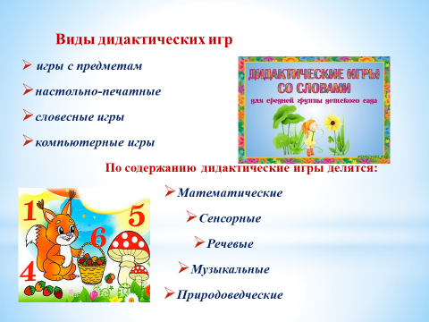
Компьютерная игра – отличный инструмент для активизации деятельности учащихся, повышения мотивации к обучению, контроля с обратной связьи.Сл.8
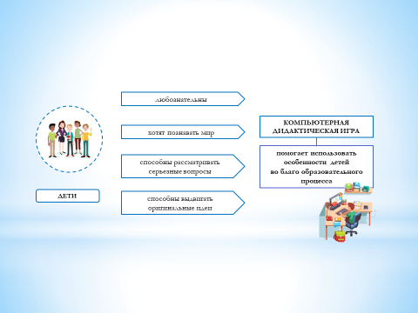
В интернете можно найти много готовых интерактивных игр по разным темам. Но у воспитателей возникает желание создавать собственные дидактические игры.
Существует большое количество сервисов для создания различных интерактивных упражнений: тестов, кроссвордов, викторин, ребусов, ментальных карт и т. д. Каждый из этих сервисов по-своему интересен и полезен. Я хочу представить конструктор для создания интерактивных упражнений LearningApps, который больше всего понятен моим детям на данный момент. можно назвать универсальным. С его помощью можно создавать самые разнообразные интерактивные упражнения для самоподготовок и воспитательных занятий.
Learningapps.org - сервис для создания интерактивных учебно-методических пособий по разным предметам. Здесь есть где развернуться и творческим воспитателям, и талантливым ученикам. Сл.9
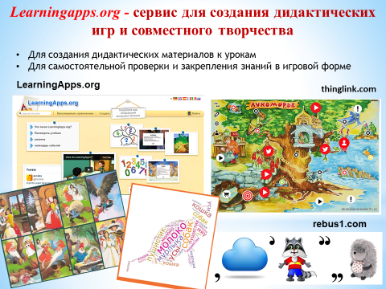
Целью является также собрание интерактивных блоков и возможность сделать их общедоступным. Так называемые приложения или упражнения не включены по этой причине, ни в какие программы или конкретные сценарии. Они имеют свою ценность, а именно Интерактивность.
Сервис LearningApps имеет понятный пользовательский интерфейс на разных языках мира.
Необходимо зарегистрироваться на сервисе и создать аккаунт
На стартовой странице присутствует ненавязчивый «Help», который поможет Вам быстро вникнуть в суть приложения
Для возможности создания интерактивного задания выберите Создать упражнение (Create App). Сл.11
От вас требуется выбрать одно из упражнений, которое вам на сегодня более подойдет для самоподготовки или воспитательного занятия.
Сл.12
Выбор:
1. Кто хочет стать миллионером?
Отвечать на вопросы с возрастающей сложностью.
2. Слова из букв
Цель этой игры в том, чтобы составить слова из лежащих рядом друг с другом букв в сетке.
Распределение:
3. Игра «Парочки»
Классическая игра «Парочки» с использованием не только картинок, но и текста.
4. Классификация
Этот шаблон поможет создать от 2 до 4 групп, которые затем должны быть соотнесены к элементам.
5. Найти пару
С помощью этого шаблона нужно найти пару, текст или картинка, видео или аудио.
6. Пазл «Угадай-ка»
В одном пазле должны быть назначены различные группы понятий. Каждый найденный термин показывает часть основного изображения или видео.
Последовательность:
7. Расставить по порядку
С помощью этого шаблона вы можете расположить в правильном порядке тексты, видео, картинки и аудио.
8. Хронологическая линейка
С помощью данного шаблона вы можете настроить шкалу времени, на которой расположится ваши информация в виде текста, картинки или видео или аудио.
Заполнение:
9. Викторина с вводом текста
Викторина с вводом ответа на каждый вопрос. Вы также можете указать несколько правильных ответов на каждый вопрос.
10. Заполнить пропуски
Цель этой игры в том, чтобы заполнить все пропуски любыми или данными в выпадающем меню фразами.
11. Кроссворд
Цель этой игры в том, чтобы разгадать кроссворд.
Онлайн игры:
12. Викторина для нескольких игроков
Данный шаблон позволяет нескольким игрокам выбирать для ответа вопросы из различных категорий и разного уровня сложности. Вопросы могут быть отсортированы по сложности и, соответственно, дают больше очков игре.
13. Папка Challenge
В этой игре на 2 или 4 игрока нужно привести в порядок термины или понятия. Вопросы для игры нужно сформулировать самому.
14. Скачки
Участники (до шести игроков) отвечают на вопросы, пытаясь закончить раньше остальных.
14. Аудио/видео контент
Это приложение может быть дополнено видео с дополнительными вставками.
15. Голосование
Предложите один или несколько вопросов для голосования. По желанию вопрос задается раз в день, в час или в случайном порядке.
16. Доска объявлений
Простая доска объявлений для размещения заметок с мультимедийным контентом.
Сл.13 Имеется возможность совместного решения учащимися некоторых видов заданий. Присутствует возможность создания аккаунтов для своих учащихся и использования своих ресурсов для проверки их знаний прямо на этом сайте в игровой форме, что способствует формированию познавательного процесса учащихся. Сл.14 Если Вы зарегистрированы на данном сайте как учитель, то у Вас появляется дополнительная вкладка – МОИ КЛАССЫ. В этом разделе Вы можете создать АККАУНТ ДЛЯ УЧЕНИКОВ. Сл.15. Каждому из ваших учеников будет автоматически присвоен логин и пароль, под которыми они будут заходить на сайт и выполнять / создавать упражнения. Вы можете контролировать их процесс работы, писать свои комментарии, нажав на значок конверта напротив имени учащегося.
Сл.16 Возможности сервиса:
● Использование готовых заданий-тренажеров (доступно без регистрации
● Создание новых заданий-тренажеров на основе готовых
● Создание заданий на основе имеющихся шаблонов
● Получение текстовых ссылок на задания и в виде QR-кода, кода для вставки на веб-страницу (доступно без регистрации)
● Сохранение на ПК для использования задания офф-лайн
● Публикация в соц.сетях (доступно без регистрации)
● Создание рабочего пространство для работы с группой
● Использование инструментов для работы и совместной работы (с некоторыми готовыми заданиями можно работать без регистрации)
Галерея общедоступных интерактивных заданий ежедневно пополняется новыми материалами, созданными преподавателями разных стран. Каждое приложение будет представлено картинкой. В выбранной категории приложения так же можно сортировать. Здесь Вы найдете ряд приложений, которые можно наполнить своим содержанием. По окончанию Вы можете их опубликовать, чтобы и другие пользователи также могли создать свои, научиться новому, благодаря вашей работе.
При выполнении заданий в статистике группы у меня отображается правильность выполнения упражнения и количество решенных заданий.
Сл.17. Плюсы и минусы
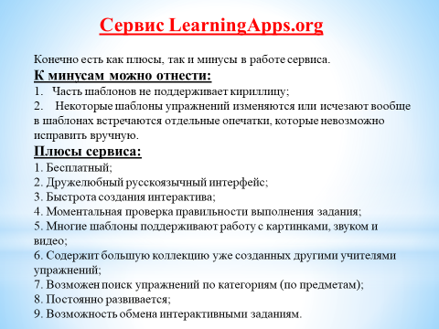
Сл.18. Результат:
- Дети стали чаще самостоятельно использовать интерактивные дидактические игры и с большим интересом играть в них.
- Заинтересовали многих родителей данной темой, помогли в приобретении знаний использования Сервиса LearningApps.org
для игр и развития детей дома.

Сл.19. Практикуя данное направление, мне удалось повысить мотивацию к выполнению Д/З, повысить интерес к воспитательным занятиям, снять напряжение, боязнь совершить ошибку, что не мало важно для детей с ОВЗ. Совместное или самостоятельное выполнение упражнения в оболочке Learning Apps воспринимается обучаемыми положительно. Они имеют элементарные навыки работы с компьютером, справляются с заданиями быстро, качественно.

